Zał. 13

Ławka betonowo – drewniana

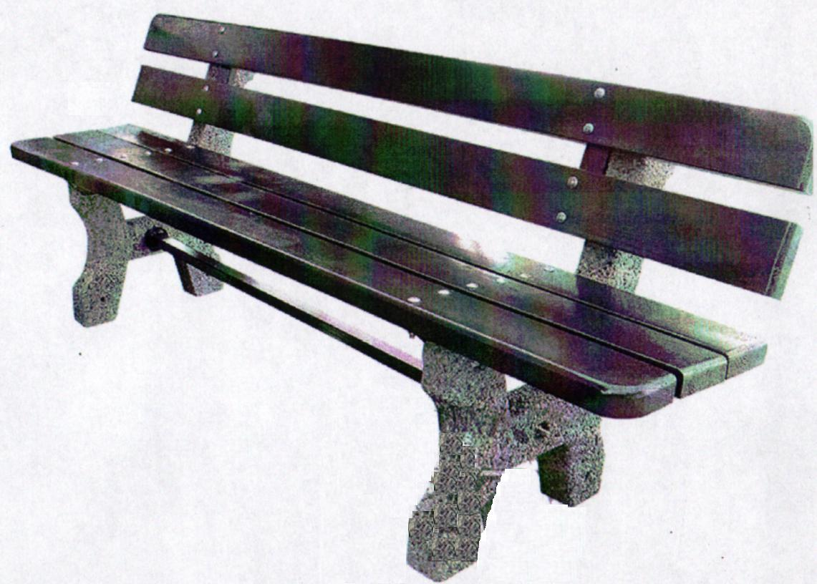

Cechy:
- długość ławki 1,60 m,
- wymiar siedziska – 350 mm;
- wysokość ławki 730 mm;
-wysokość siedziska od ziemi – 450 mm;
- grubość ścianek elementu 80 mm;
- listwy siedziska i oparcia z drewna o grubości 40 mm, szlifowane, impregnowane ciśnieniowo, malowane lakierobejcą kolor – palisander
- pokrycia podstaw betonowych (beton B-25) – grys biało czarny

Kosz na śmieci

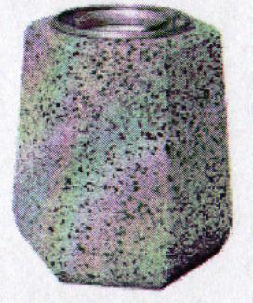

Kosze żelbetowe:
- sześciokątne (beton B-20);
- wkłady z blachy ocynkowanej;
- pokrycie kosza: grys biało-czarny.

Stojak na rowery

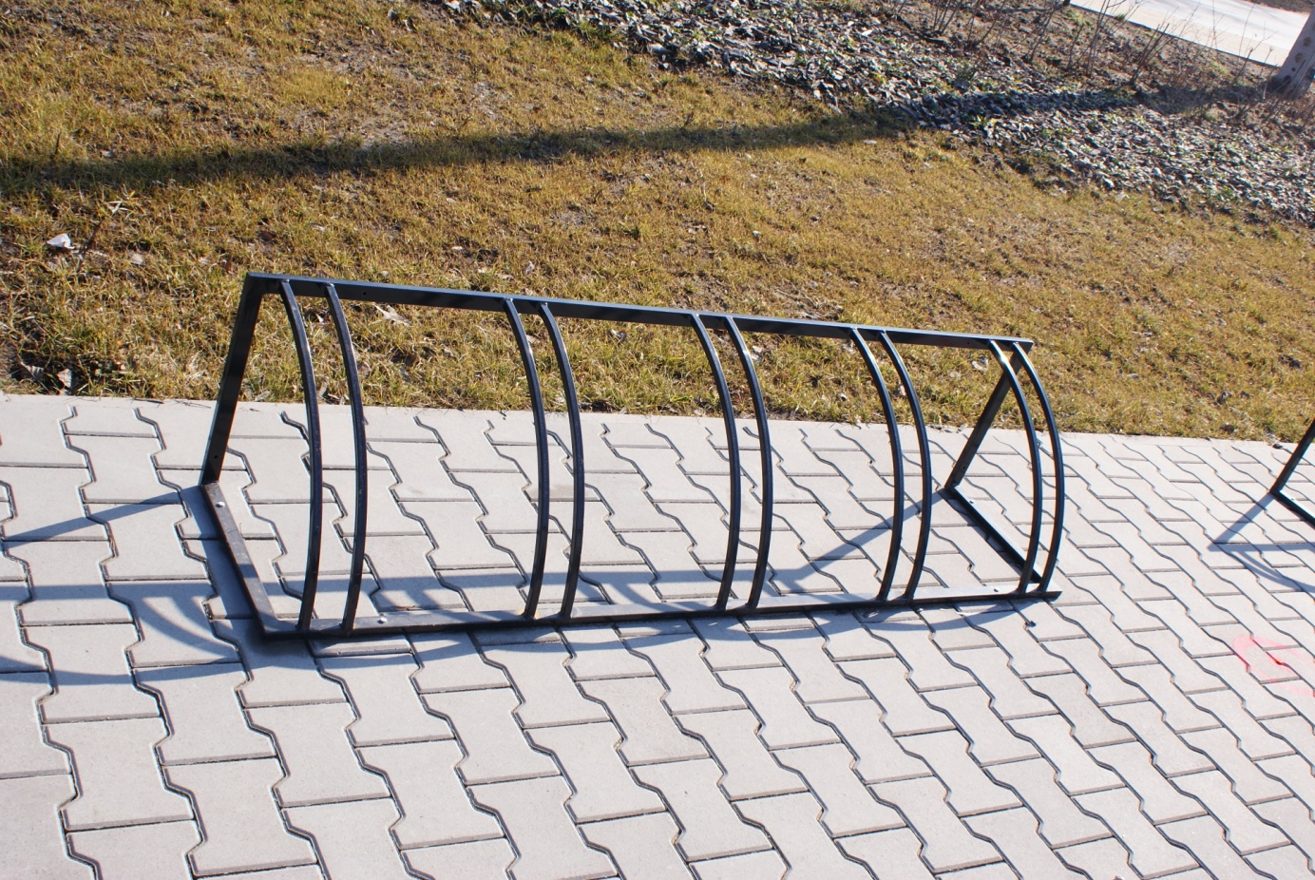

Stojak rowerowy na 5 stanowisk, mocowany za pomocą śrub, bezpośrednio do podłoża, powłoka stojaka: ocynkowana i malowana (kolor czarny),

